Η ΕΛΙΑ

ΚΕΙΜΕΝΟ: Η ελιά δώρο της Αθηνάς – Γλώσσα Δ΄ Δημοτικού 7 ενότητα σελ.31

ΔΡΑΣΤΗΡΙΟΤΗΤΕΣ:

Δραστηριότητα 1.
Ο εκπαιδευτικός ενημερώνει τους μαθητές από την προηγούμενη μέρα για το θέμα που θα πραγματευτούν. Τους ζητάει να συγκεντρώσουν όσες πληροφορίες μπορούν ρωτώντας τους γονείς τους και γενικά το κοντινό τους περιβάλλον. Ειδικά οι αλλοδαποί μαθητές μπορούν να φέρουν σημαντικές πληροφορίες :από το πώς λέγεται η ελιά μέχρι και αν υπάρχουν μύθοι , συνήθειες ,παραδόσεις για την ελιά στη χώρα καταγωγής τους . Και όλες αυτές οι πληροφορίες θα είχαν πολύ ενδιαφέρον αν δίνονταν από τους μαθητές στη μητρική τους γλώσσα. Σκοπός είναι να δώσει ( ο εκπαιδευτικός) διαπολιτισμική διάσταση, προσπαθώντας να εμπλέξει το οικογενειακό περιβάλλον.
Η διδασκαλία ξεκινά με την ανάγνωση του κειμένου από τους μαθητές. Έπειτα ο εκπαιδευτικός κάνει ερωτήσεις που βοηθούν στην κατανόηση του κειμένου επιδιώκοντας πάντα τη συμμετοχή των μαθητών. Αμέσως μετά ,κι αφού θεωρήσει ότι κατέκτησαν οι μαθητές την κατανόηση του κειμένου, βάζει σε εφαρμογή την προσπάθεια δραματοποίησης του κειμένου. Έχοντας φέρει μαζί του μια βιντεοκάμερα εξηγεί στους μαθητές ότι τη δραστηριότητα που θα πραγματοποιήσουν θα τη καταγράψουν ,ώστε να μπορέσουν μετά να τη δούνε όλοι μαζί και να τη σχολιάσουν.
Ο εκπαιδευτικός χρειάζεται να φροντίσει τη «σκηνοθετική» απόδοση της ιδέας του θεατρικού παιχνιδιού . Χωρίζει τους μαθητές σε δύο ομάδες. Η μία ομάδα θα επιλέξει ποιοι μαθητές της άλλης ομάδας θα ενσαρκώσουν τους ρόλους της Αθηνάς και του Ποσειδώνα. Οι υπόλοιποι θα υποδυθούν τους θεούς-κριτές που θα ορίσουν τον νικητή. Η ομάδα των «υποκριτών» θα πρέπει να συνεργαστεί για να αποφασίσει τη γραμμή που θα ακολουθήσουν. Από κει και πέρα τη σκυτάλη παίρνει ο αυτοσχεδιασμός .Οι μαθητές καλούνται να δημιουργήσουν μικρούς και σύντομους ρόλους. Και φυσικά να κάνουν χρήση του ευθέος λόγου.
Μόλις ολοκληρωθεί αυτό το σύντομο παιχνίδι ρόλων τα ηνία της δραστηριότητας παίρνει η ομάδα που έκανε την επιλογή των «ηθοποιών». Παρακολουθώντας με προσοχή όλη την παράσταση και τους διαλόγους πρέπει με τη σειρά τους να αφηγηθούν όλα όσα είδαν και άκουσαν προφορικά ή γραπτά( αναλόγως με τα χρονικά περιθώρια). Έτσι θα εξασκηθούν στη μετατροπή του ευθέος σε πλάγιο λόγο.

Δραστηριότητα 2

Στην αίθουσα διδασκαλίας υπάρχει επαρκής αριθμός Η/Υ για όλους τους μαθητές. Ο εκπαιδευτικός συζητά με τους μαθητές τις πληροφορίες που συγκέντρωσαν από την οικογένεια τους σχετικά με την ελιά, συγκρίνουν τις διάφορες ιστορίες που τους διηγήθηκαν οι γονείς τους ή οι παππούδες τους ,την ονομασία της ελιάς στις γλώσσες των αλλοδαπών μαθητών, τη σημασία της στη διατροφή του ανθρώπου, κ. α. Ο εκπαιδευτικός παροτρύνει τα παιδιά με τη βοήθεια των Η/Υ και του διαδικτύου να κάνουν έρευνα με θέμα την ελιά και το λάδι. Μ’ αυτό τον τρόπο θα συλλέξουν στοιχεία που οι ίδιοι οι μαθητές θα κρίνουν απαραίτητα. (εικόνα 1)

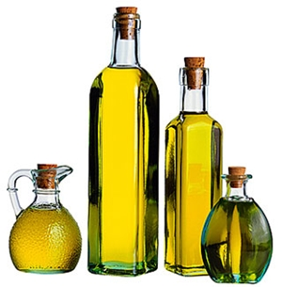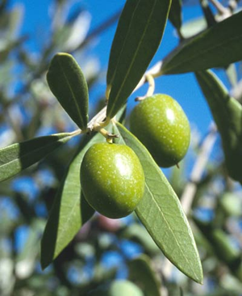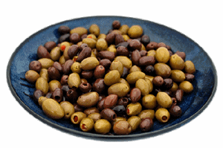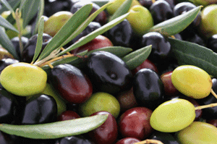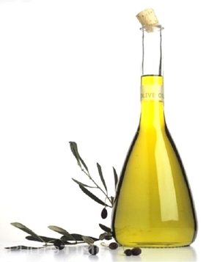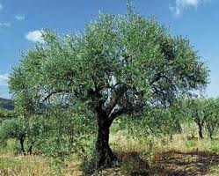
εικόνα 1

Μετά την έρευνα και τη συλλογή πληροφοριών από το διαδίκτυο , ο εκπαιδευτικός παρουσιάζει στην τάξη δικό του υλικό - φωτογραφίες και εικόνες που σχετίζονται με την ελιά. Οι εικόνες/ φωτογραφίες είναι ένας αδιαμφισβήτητος τρόπος για να αποδειχθεί η διαχρονική θέση και ο συμβολισμός που είχε η ελιά στην αρχαία Ελλάδα αλλά και σήμερα. Στις φωτογραφίες θα απεικονίζονται πρόσωπα γνώριμα στους μαθητές ,τα οποία προκαλούν το θαυμασμό τους και αποτελούν πρότυπα για εκείνα(εικόνα 2).

παρελθόν
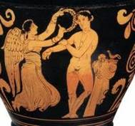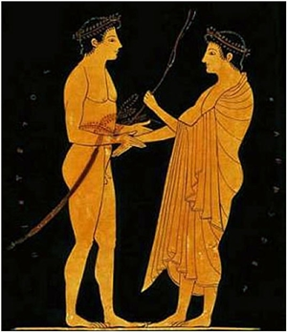
παρόν
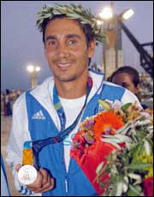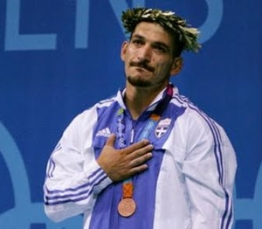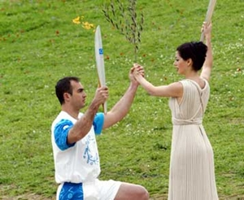
εικόνα 2
Στα παραπάνω έρχονται να προστεθούν και οι διάφορες παροιμίες που αφορούν την ελιά. Ο εκπαιδευτικός ξεκινάει ένα παιχνίδι παροιμιών ,με τη συμμετοχή των μαθητών. Καθένας που γνωρίζει μια παροιμία τη λέει και μετά ψάχνουν να βρούνε το νόημά της στη καθημερινότητά( π.χ. μη ρίχνεις λάδι στη φωτιά-μην οξύνεις τα πάθη, βγήκα λάδι-κατάφερα να πείσω ότι είμαι αθώος, μου βγήκε το λάδι σήμερα-κουράστηκα πολύ σήμερα, σώθηκε το λάδι του-πέθανε ή είναι ετοιμοθάνατος, κ.α.)

Δραστηριότητα 3
Ο εκπαιδευτικός σχηματίζει στο σχολικό πίνακα τρία στεφάνια ελιάς μεγάλης διαμέτρου – ένα για το κάθε γένος. Έπειτα θα ζητήσει απ τους μαθητές να ψάξουν τα ουσιαστικά του κειμένου και αφού τα εντοπίσουν να τα χωρίσουν στα τρία στεφάνια σύμφωνα με το γένος τους-στη πτώση και στον αριθμό που βρίσκονται. Μια δραστηριότητα που προϋποθέτει τη γνώση της κλίσης ουσιαστικών ,η οποία έχει διδαχθεί σε προηγούμενο μάθημα (εικόνα 3).
εικόνα 3

Δραστηριότητα 4
Ο εκπαιδευτικός δημιουργεί ένα κρυπτόλεξο με λέξεις που αφορούν την ιστορία του κειμένου. Είναι ένας πρωτότυπος τρόπος να οξύνει την παρατηρητικότητα των μαθητών του (εικόνα 4).
Π | Α | Ο | Β | Δ | Ε | Σ | Χ | Β | Ε
Ρ | Ο | Κ | Υ | Ι | Δ | Λ | Ω | Β | Κ
Ω | Τ | Σ | Ε | Τ | Ξ | Ρ | Π | Α | Σ
Λ | Α | Τ | Ε | Ρ | Ζ | Ο | Μ | Ρ | Ε
Ι | Λ | Υ | Λ | Ι | Ο | Χ | Α | Ν | Λ
Ρ | Τ | Χ | Ν | Α | Δ | Α | Θ | Ρ | Α
Σ | Η | Α | Α | Ι | Ω | Ω | Η | Ν | Τ
Π | Ι | Ν | Φ | Ν | Μ | Ι | Ν | Ι | Ν
Ο | Ε | Λ | Ι | Α | Β | Α | Α | Α | Η
Τ | Α | Ο | Α | Ν | Ε | Τ | Φ | Ν | Σ
εικόνα 4

ΑΞΙΟΛΟΓΗΣΗ
Η αξιολόγηση της διδακτικού εγχειρήματος θα μπορούσε να επιτευχθεί μέσα από δύο ασκήσεις, τις οποίες θα κληθούν να λύσουν οι μαθητές. Από το αποτέλεσμα θα διαπιστωθεί ο βαθμός κατάκτησης της κατανόησης του κειμένου.
- Να γίνει η αντιστοίχιση :
2. Να λυθεί το σταυρόλεξο σύμφωνα με τις πληροφορίες που περιέχονται στο κείμενο.
Η κάθετη σκιαγραφημένη λέξη που θα εμφανιστεί με τη λύση του σταυρόλεξου αποκαλύπτει το δώρο της θεάς Αθηνάς.

1. Ήταν ο Ποσειδώνας........
2. Απαραίτητο στο μαγείρεμα.......
3. Την κέρδισε η Αθηνά ενάντια στον Ποσειδώνα …….
4. Για χάρη της μάλωναν η Αθηνά και ο Ποσειδώνας…….

Θ | Ε | Ο | Σ
 | Λ | Α | Δ | Ι
Ν | Ι | Κ | Η
 | Α | Τ | Τ | Ι | Κ | Η

1. Ήταν ο Ποσειδώνας........
2. Απαραίτητο στο μαγείρεμα.......
3. Την κέρδισε η Αθηνά ενάντια στον Ποσειδώνα …….
4. Για χάρη της μάλωναν η Αθηνά και ο Ποσειδώνας…….

